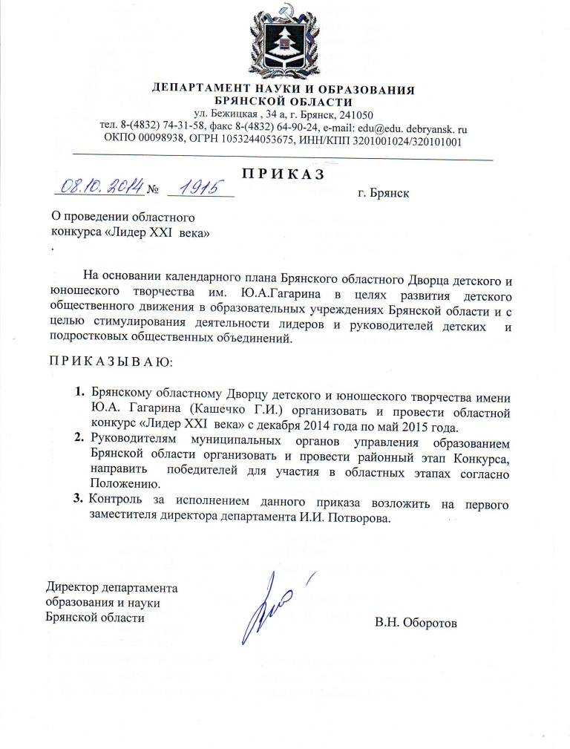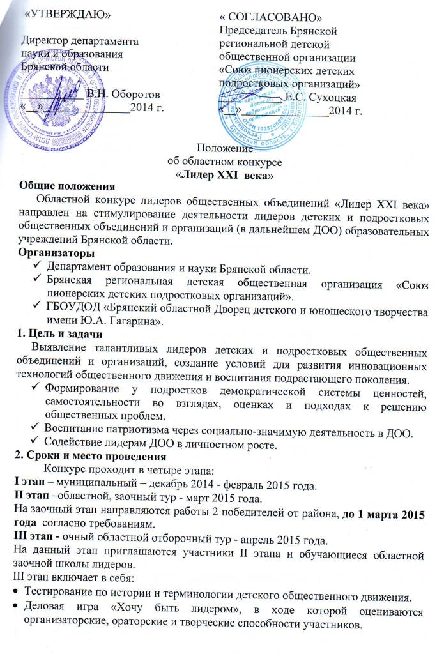По итогам II и III этапа определяются: 4 лидера ДОО (в том числе, лучший обучающийся областной заочной школы лидеров).
IV этап –финал, май 2015 года, в рамках фестиваля ДОО «Планета детства».
3. Участники конкурса
Лидеры детских и подростковых ДОО - учащиеся образовательных учреждений Брянской области в возрасте от 15 до 17 лет.
- Общие требования
Для участия во II этапе конкурса необходимо представить следующие материалы до 1 марта 2015 года:
- Заявку-анкету на каждого участника по следующей форме (приложение 1).
- Самопрезентацию - конкурсанты должны раскрыть свое кредо, разнообразие мира своих увлечений, свои основные идеи, жизненные приоритеты, деятельность в детской общественной организации, в школе. Лидер в течение 5 минут должен провести самопрезентацию в свободной форме. Выбирая форму подачи, необходимо помнить, что самопрезентация - это разнообразные таланты, способность к импровизации, шутке, умение быть привлекательным и обаятельным (видео в формате AVI, mpg).
- Творческую работу на тему: «Я и моя организация через 25 лет».
Творческая работа может быть в форме:
- сочинение - размышление;
- социальный проект будущего;
- послание в будущее (письмо обращение к участникам детских организаций 2040 года)
Творческие работы присылаются в печатном виде, объёмом не более 4 страниц (формат А-4, шрифт Times New Roman 14) и на электронных носителях
- Сценарий и фотоколлаж (результат работы) мастер – класса на темы:
- «Имидж лидера»
- «Коллективно- творческие дела»
- «Добровольческая деятельность»
- «Союз личности и коллектива»
Титульный лист сценария проведения мастер – класса:
- название
- цель
- задачи
- целевая группа
- полный сценарий дела
- задания
- награждение, рефлексия
- используемая литература
- (ФИО) руководителя, педагога, родителя, помогавшего в разработке мастер-класса

Работы принимаются по адресу:
241050 г. Брянск, ул. Грибоедова, д. 1-а, ГБОУДОД «Брянский областной Дворец детского и юношеского творчества имени Ю.А. Гагарина» кабинет № 217, тел/факс (4832) 74-39-12, тел. (4832) 66-37-76, методист: Шварц Оксана Эдуардовна.
5. Подведение итогов
5.1 Критерии оценки
Результаты участников оцениваются в баллах. Победители определяются по наибольшей сумме баллов.
- Самопрезентация (максимальное количество – 10 баллов):
- содержательность (3 балла);
- оригинальность исполнения (3 балла);
- техническое исполнение (2 балла);
- музыкальное и художественное оформление (2 балл);
- Творческая работа на тему: «Я и моя организация через 25 лет» (максимальное количество - 8 баллов):
- креативность и современный подход к выполнению работы (3 балла);
- умение аргументировано излагать свою точку зрения, понимание поставленной цели (3 балла);
- грамотность, точность, выразительность и образность речи, богатство языка
(2 балла);
- Сценарий и фотоколлаж мастер – класса (максимальное количество - 12 баллов):
- соответствие теме (2 балла);
- содержательность (2 балла);
- оригинальность подачи материала (2 балла);
- социальная значимость мастер-класса (2 балла);
- художественное оформление фотоколлажа (2 балла);
- Тестирование по истории и терминологии детского общественного движения; (максимальное количество - 10 баллов).
- Деловая игра «Хочу быть лидером» (максимальное количество - 20 баллов).
5.2 Состав жюри
В состав жюри входят представители учредителей и организаторов конкурса.
5.3. Результаты
Победители и участники награждаются грамотами департамента образования и науки Брянской области.

Приложение 1

Заявка-анкета
лидера общественного объединения.

- фамилия, имя участника;
- число, месяц, год рождения;
- район, школа, класс;
- название общественного объединения;
- статус участника в объединении;
- руководитель общественного объединения (Ф.И.О.);
- контактные телефоны руководителя и лидера;
- хобби;
- любимая игра;
- любимый писатель;
- любимое блюдо;
- любимая телепередача, фильм;
- жизненный статус (девиз).

